

ШКАФ СУШИЛЬНЫЙ
ШС-1000

Руководство по эксплуатации

Содержание

1. Общие указания 3
2. Назначение изделия 4
3. Технические характеристики 5
4. Комплектность 6
5. Указания по безопасности 6
6. Устройство и принцип работы 7
7. Подготовка изделия к эксплуатации 7
8. Подготовка к работе 8
9. Рекомендации по загрузке шкафа 8
10. Использование изделия 8
11. Возможные неисправности и способы их устранения 10
12. Транспортирование и хранение 10
13. Гарантии изготовителя 11
14. Свидетельство о приемке 12
15. Свидетельство об упаковывании 12
16. Сведения о рекламациях 13
Приложение А Талон № 1 на гарантийное обслуживание 14
Приложение Б Талон № 2 на гарантийное обслуживание 14

1. ОБЩИЕ УКАЗАНИЯ
1.1 Данное руководство по эксплуатации (далее по тексту – руководство) в течение всего срока эксплуатации шкафа сушильного ШС-1000 (далее по тексту – шкаф) должно находиться у лиц, ответственных за его сохранность.
1.2 Техническое обслуживание, гарантийный и текущий ремонт шкафа осуществляется персоналом специализированных служб, прошедших соответствующую подготовку.
1.3 К работе со шкафом допускаются лица, изучившие настоящее руководство по эксплуатации и прошедшие специальную подготовку.
1.4 Проверка, наладка и ремонт шкафа должны проводиться специалистами, изучившими техническую и эксплуатационную документацию на шкаф и имеющие группу допуска не ниже третьей при работе на электроустановках до 1000 В.
1.5 В связи с постоянным усовершенствованием изделия, внесением конструктивных изменений, повышающих надёжность и улучшающих условия эксплуатации, возможны незначительные расхождения между конструкцией шкафа и настоящим руководством по эксплуатации.

2. НАЗНАЧЕНИЕ ИЗДЕЛИЯ
2.1 Шкаф предназначен для сушки стеклянной и металлической посуды, чашек Петри, колб, инструментов, термостойких порошков и других не горючих материалов. Шкаф обеспечивает непрерывное поддержание внутри рабочей камеры стабильной температуры.
2.2 Шкаф должен эксплуатироваться в помещениях с диапазоном температур окружающего воздуха от +10 ºС до +35 ºС, относительной влажностью воздуха до 80 % при температуре +25 ºС и атмосферном давлении 84-106,7 кПа (630-800 мм рт. ст.).
2.3 Шкаф отнесен к виду климатического исполнения УХЛ 4.2 по ГОСТ 15150.
2.4 Шкаф имеет цифровую индикацию заданной и текущей температуры и времени выдержки сушки.
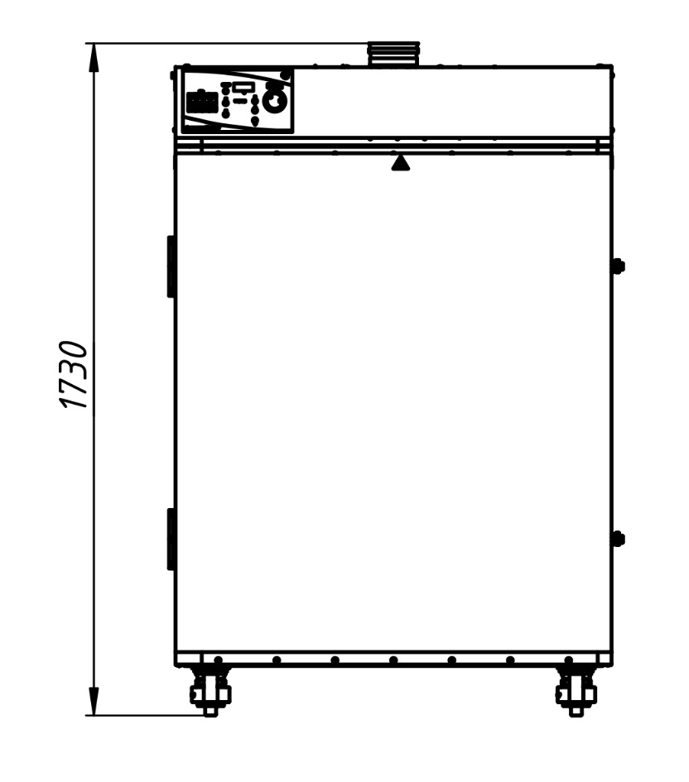
2.5 Шкаф изготавливается в двух исполнениях с максимальными температурами в камере на 200 ℃ (ШС-1000/200 СПУ) и на 350 ℃ (ШС-1000/350 СПУ) соответственно.
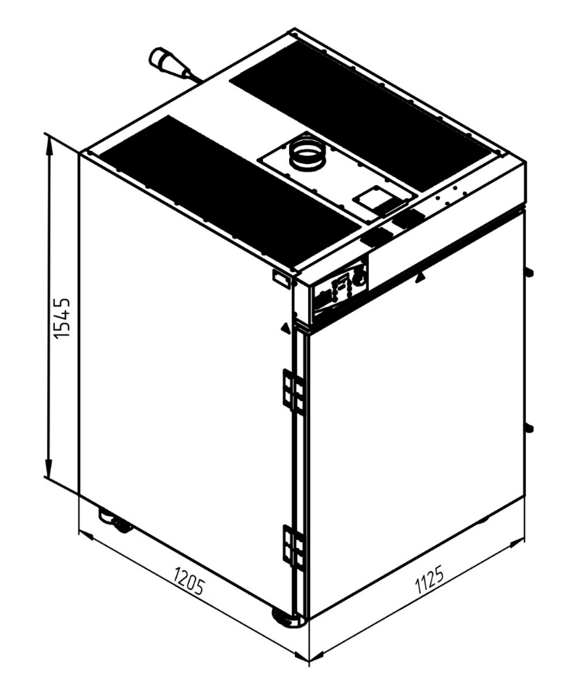
Рисунок 1 – Внешний вид шкафа

3. ТЕХНИЧЕСКИЕ ХАРАКТЕРИСТИКИ
3.1 Основные технические характеристики шкафа приведены в таблице 1.
Таблица 1 – Основные технические характеристики шкафа
Наименование параметра | Значение  параметра |  | Примечания
Наименование параметра | ШС-1000/200 СПУ | ШС-1000/350  СПУ | Примечания
1. Максимальный температурный диапазон, °C | +50…+200 | +50…+350
2. Объём рабочей камеры, дм³, не менее | 1000
3. Максимальное отклонение показаний индикации камеры от заданного значения, °C, не более | ±2 | ±2
4. Предельное отклонение среднего значения температуры от заданной, ºС | ±2 | ±3
5. Градиент температуры, С°, не более  (разность между максимальными и минимальными средними значениями температуры, после стабилизации в любых двух точках полезного объема камеры) | 5,0 | 10,0
6. Время нагрева незагруженного шкафа от температуры окружающей среды до максимальной температуры. | 60 | 90
7. Температура срабатывания сигнала «Авария», °С, не более | 216 | 366
8. Потребляемая мощность, кВт, не более | 6,5
9. Размеры рабочей камеры, мм, не менее:  ширина ×высота×глубина | 960×1100×960
10. Габаритные размеры шкафа, мм, не более:  ширина×высота×глубина (без выступающих частей) | 1125×1730×1545
11. Масса, кг, не более | 300
12. Напряжения 3-х фазной питающей сети, В | 400 В ±10 %
13. Частота питающей сети, Гц | 50
14. Средний срок службы, лет, не менее | 10
15. Конвекция воздуха в камере | Принудительная при помощи вентиляторов
16. Исполнение | Напольное

3.2 Электропитание шкафа должно осуществляться от трехфазной сети переменного тока напряжением 400 В с допустимым отклонением напряжения ±10 % от номинального значения, частотой 50 Гц.
3.3 Шкаф оснащен перестраиваемым термовыключателем аварийного отключения нагревателей от сети при превышении температуры в камере, установленной на термовыключателе.
3.4 Шкаф оснащен колесными регулируемыми опорами.

4. КОМПЛЕКТНОСТЬ
4.1 Комплект поставки шкафа приведен в таблице 2.
Таблица 2 – Комплект поставки шкафа
№ п.п. | Наименование | Количество, шт.
1 | Шкаф сушильный ШС-1000 | 1 шт.
2 | Полка | 3 шт.
3 | Розетка ССИ 125, 3Р+N+E, 32А, 380В, IР44 | 1 шт.
4 | Руководство по эксплуатации | 1 экз.
5 | Упаковка | 1 шт.

5. УКАЗАНИЯ ПО БЕЗОПАСНОСТИ
5.1 По типу защиты человека от поражения электрическим током шкаф должен соответствовать ГОСТ 12.2.007.0 по классу защиты I.
5.2 Подключение шкафа к сети осуществляется с помощью трехполюсной сетевой вилки с заземляющим контактом.
Заземляющий контакт розетки присоединяется к контуру заземления с сопротивлением не более 4 Ом.
5.3 Присоединение розетки к сети и проверку сопротивления заземляющего контура должен проводить аттестованный специалист, допущенный к работе с электроустановками напряжением до 1000 В.
5.4 Категорически ЗАПРЕЩАЕТСЯ:
- работать с незаземленным шкафом или неисправным контуром заземления;
- использовать в качестве заземления тепловую, газовую, канализационную систему, трубопроводы горючих жидкостей и т.п. устройства;
- включать шкаф в сеть при наличии видимых повреждений розетки, вилки и соединительного шнура;
- разбирать шкаф, не отключив его от сети;
- помещать в шкаф легковоспламеняющиеся материалы.
5.5 Не допускается хранение вблизи шкафа легковоспламеняющихся веществ.
5.6 Персонал, эксплуатирующий и обслуживающий шкаф, перед началом работы должен изучить данный документ.

6. УСТРОЙСТВО И ПРИНЦИП РАБОТЫ
6.1 Основными узлами шкафа являются корпус с пультом управления и дверь.
6.2 Внутри корпуса смонтирована рабочая камера из нержавеющей стали.
6.3 Пространство между наружными поверхностями и поверхностями рабочей камеры заполнено теплоизоляцией. Теплоизоляцией также заполнено внутреннее пространство двери.
6.4 В воздушном канале, образованном за задней стенкой рабочей камеры расположены крыльчатки, установленные на валах двигателей трех вентиляторов и электронагреватели. Крыльчатки обеспечивают циркуляцию воздуха в камере.
6.5 На верхней стенке рабочей камеры расположен датчик температуры.
На лицевой панели шкафа расположен перестраиваемый термовыключатель.
Изделия для сушки размещаются на полках, устанавливаемых на полкодержателях.
6.6 На верхней поверхности шкафа имеется регулируемое шибером отверстие диаметром 120 мм для выхода пара, образующегося при сушке влажных предметов.

7. ПОДГОТОВКА ИЗДЕЛИЯ К ЭКСПЛУАТАЦИИ
7.1 После доставки шкафа к потребителю должна проводиться приемка от транспортной организации, при которой проводится внешний осмотр упаковки на отсутствие повреждений упаковочного ящика в процессе транспортирования и хранения транспортной организацией.
Если при приемке шкафа от транспортной организации будет обнаружено повреждение упаковки, то составляется коммерческий акт, а при доставке шкафа автотранспортом делается отметка на товарно-транспортной накладной или составляется акт.
7.2 При отсутствии повреждений упаковки распаковать шкаф после выдержки его в условиях, указанных в п. 2.2 настоящего руководства по эксплуатации не менее 6-8 часов, а при ее повреждении – после выполнения действий, указанных в п. 7.1.
После вскрытия упаковки проверяется комплектность в соответствии с разделом 4 настоящего руководства по эксплуатации и производится внешний осмотр шкафа на отсутствие механических повреждений.
Претензии по комплектности поставки или на механические повреждения рассматриваются только при отсутствии повреждений упаковки.
7.3 Для ввода шкафа в эксплуатацию потребитель обязан обеспечить необходимые условия, оговоренные в разделе 2 настоящего руководства по эксплуатации.

8. ПОДГОТОВКА К РАБОТЕ
Для подготовки шкафа к работе необходимо:
- установить шкаф горизонтально на место эксплуатации с помощью регулируемых колесных опор;
- очистить поверхность внутренней камеры шкафа от пыли протиранием ветошью, смоченной авиационным бензином, уайт-спиритом или другим органическим растворителем;
- смонтировать розетку, для этого необходимо соединить промаркированный заземляющий контакт розетки с контуром защитного заземления, имеющего электрическое сопротивление не более 4 Ом, три фазных контакта соединить с фазными проводами питающей сети напряжением 400 В, частотой 50 Гц, а пятый провод соединить с рабочей нейтралью;
- установить полки на полкодержатели на нужных уровнях.
8.2 Перед подключением шкафа к питающей сети убедиться в том, что напряжение сети питания соответствует указанному в настоящем руководстве по эксплуатации.
8.3 Установить на шкале аварийного перестраиваемого термовыключателя «АВАРИЙНОЕ ОТКЛЮЧЕНИЕ», расположенного на панели управления, температуру на 20-25 градусов больше температуры уставки. При превышении температуры в шкафу значения, установленного на термовыключателе, отключается нагреватель и включается непрерывный звуковой сигнал. Отклонение срабатывания термовыключателя от установленной температуры ±10 °С.
Примечание: рекомендуется устанавливать шкаф от стен не ближе 1 метра.

9. РЕКОМЕНДАЦИИ ПО ЗАГРУЗКЕ ШКАФА
9.1 Загрузка шкафа в большой степени влияет на основные технические характеристики. При превышении загрузки увеличивается время выхода на заданный режим, расход электроэнергии.
Изделия следует загружать в таком количестве, которое допускает свободную подачу воздуха к каждому предмету и на расстоянии не менее 100 мм от стенок рабочей камеры.
ВНИМАНИЕ! Не допускается перемещение загруженного шкафа.

10. ИСПОЛЬЗОВАНИЕ ИЗДЕЛИЯ
10.1 После подготовки шкафа к работе открыть дверцу и разместить равномерно изделия для сушки на полках камеры в соответствии с разделом 9. Плотно закрыть дверцу шкафа на два шарнирно-рычажных зажима, расположенных с правой стороны дверцы шкафа.
10.2 Вилку сетевого шнура включить в сеть. Включить вводной автомат «СЕТЬ» на лицевой панели шкафа (рис.2).

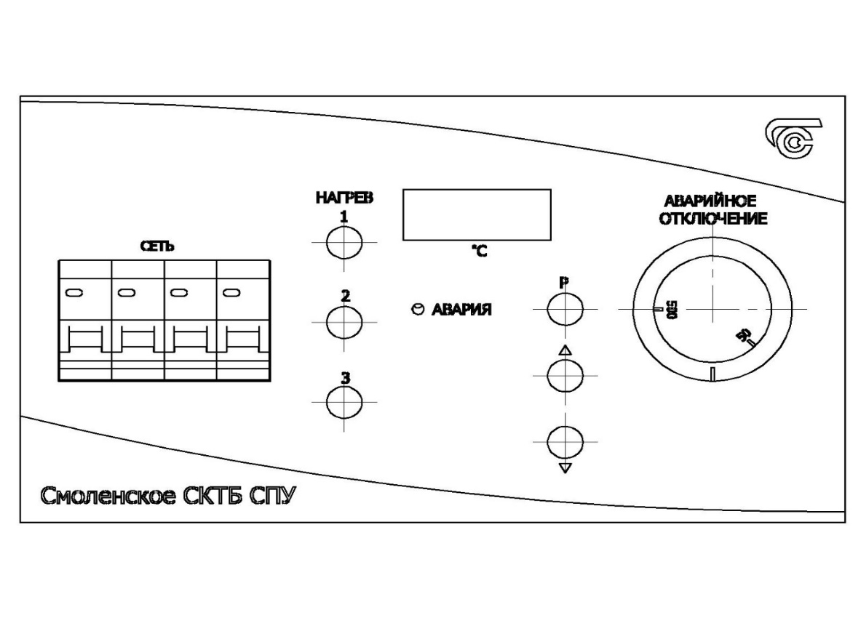
Рисунок 2 – Панель управления шкафа

10.3 Нажать клавишу «Р» на лицевой панели шкафа, при этом на цифровом табло высветится заданная ранее температура в мигающем режиме, а в крайнем правом разряде цифрового индикатора высветится точка, что свидетельствует о возможности корректировки программы.
10.4 Установить клавишами «▲▼» на цифровом индикаторе требуемую температуру в рабочей камере.
10.5 Для включения шкафа в работу и записи в память введенной информации нажать клавишу «Р», при этом точка в правом разряде (десятичная точка) цифрового индикатора погаснет, а на цифровом табло высветиться текущая температура в камере. Если заданная температура больше температуры в камере включится нагрев, о чем сигнализирует десятичная точка на цифровом индикаторе, светящаяся непрерывно или в импульсном режиме. Введенная информация сохраняется при выключении питания.
Непрерывное свечение индикаторов «Нагрев» с цифрами 1, 2, 3 показывает питание нагревателей напряжением сети пофазно. Импульсный режим работы индикаторов «Нагрев» показывает, что шкаф перешел в режим ПИД регулирования.

Внимание! До выхода на установившийся тепловой режим температура в рабочей камере на непродолжительное время может превышать заданную.
10.6 По окончании работы открывать дверь шкафа при температуре внутри камеры не более 80 °C. Допускается кратковременное открывание дверей шкафа на время не более 15 сек. при температуре более 80 °C с применением спецодежды для защиты от ожогов.
10.7 Для проведения повторного процесса вновь загрузить шкаф при температуре внутри камеры не более 80 °C и закрыть дверь камеры.
10.8 При загорании индикатора «АВАРИЯ», сопровождающимся непрерывным звуковым сигналом, указывающими на аварийное превышении температуры, необходимо выключить шкаф и принять меры к устранению аварии.

Внимание! При сушке влажных предметов, особенно если высвобождается большое количество пара, ведущего к образованию конденсата, необходимо открыть шиберную задвижку, расположенную на крыше камеры.

11. ВОЗМОЖНЫЕ НЕИСПРАВНОСТИ И СПОСОБЫ ИХ УСТРАНЕНИЯ
11.1 Перечень возможных неисправностей и способы их устранения приведен в таблице 3.
Таблица 3 – Возможные неисправности и способы их устранения
Описание последствий отказов и повреждений | Возможные причины  отказов и повреждений | Указания по устранению  последствий отказов и  повреждений
При включении в сеть не светится цифровая индикация | Отсутствие напряжения сети | Устранить неисправность в сети
Отсутствует нагрев шкафа | Обрыв цепи нагревателя | Обратиться в ремонтное предприятие
Не выдерживается точность автоматического регулирования | Неисправен регулятор температуры | Произвести замену  датчика температуры или процессора

12. ТРАНСПОРТИРОВАНИЕ И ХРАНЕНИЕ
12.1 При выполнении погрузочно-разгрузочных работ и транспортировании упакованного шкафа должны строго соблюдаться требования всех предупредительных знаков и надписей, указанных на таре, не допускаются толчки и удары, которые могут отразиться на сохранности и работоспособности шкафа.
12.2 Ящик с упакованным шкафом должен закрепляться так, чтобы исключить его перемещение в процессе транспортирования.
12.3 Условия транспортирования шкафа в части воздействия климатических факторов:
- температура от минус 50 °С до +50 °С;
- относительная влажность до 80 % при температуре +25 °С.
12.4 Шкаф должен храниться в упаковке в складских помещениях при температуре от +5 °С до +40 °С и относительной влажности до 80 % при температуре +25 °С. Воздух помещения не должен содержать примесей, вызывающих коррозию.
12.5 Распаковку шкафа после хранения или транспортирования при отрицательных температурах следует проводить в условиях эксплуатации, предварительно выдержав его в упаковке не менее 6-8 часов.

13. ГАРАНТИИ ИЗГОТОВИТЕЛЯ
13.1 Предприятие-изготовитель гарантирует соответствие шкафа требованиям ТУ 28.21.13-051-00141798-2025 при соблюдении условий эксплуатации, хранения, транспортирования и монтажа, установленных указанными техническими условиями и данным руководством по эксплуатации.
13.2 Гарантийный срок эксплуатации – 12 месяцев со дня ввода в эксплуатацию, но не более 14 месяцев со дня отгрузки изделия предприятием-изготовителем.
13.3 Гарантийный ремонт шкафа проводит предприятие-изготовитель –
АО «Смоленское СКТБ СПУ» или специализированная организация, имеющая договор с предприятием-изготовителем за счет последнего.
13.4 При проведении гарантийного ремонта на предприятии-изготовителе, потребитель производит возврат шкафа в упаковке предприятия-изготовителя или упаковывает шкаф за свой счет в упаковку, обеспечивающую его защиту от механических повреждений.
13.5 При проведении гарантийного ремонта сроки гарантии продлеваются на время, прошедшее с момента поступления шкафа в ремонт до окончания ремонта.
13.6 Потребитель лишается права на гарантийный ремонт в следующих случаях:
- при нарушении правил транспортирования, хранения и эксплуатации шкафа;
- при повреждении шкафа во время транспортировки в случае повреждения заводской упаковки или ее отсутствия;
- при повреждениях, вызванных попаданием внутрь шкафа посторонних веществ, предметов, жидкостей, насекомых и животных;
- при наличии механических повреждений наружных или внутренних деталей, узлов, проводников шкафа, возникших в процессе эксплуатации;
- при отсутствии или нарушении правил технического обслуживания;
- при нарушении, повреждении или отсутствии заводских пломб;
- в случаях, когда предприятием-изготовителем установлена необоснованность претензии потребителя.
13.7 В случаях выхода шкафа из строя в послегарантийный период ремонт может производиться предприятием-изготовителем по отдельному договору за счет потребителя.

14. СВИДЕТЕЛЬСТВО О ПРИЕМКЕ
Шкаф сушильный ШС-1000
заводской №_____
Изготовлен и принят в соответствии с требованиями технических условий
ТУ 28.21.13-051-00141798-2025 и признан годным для эксплуатации.

МП _____________________ _____________________
личная подпись расшифровка подписи

____________________
год, месяц, число

15. СВИДЕТЕЛЬСТВО ОБ УПАКОВЫВАНИИ
Шкаф сушильный ШС-1000
заводской №_____
Упакован согласно требованиям, предусмотренным в действующей
технической документации.

_____________________ ____________________ __________________
должность личная подпись расшифровка подписи

_____________________
год, месяц, число

16. СВЕДЕНИЯ О РЕКЛАМАЦИЯХ
16.1 Претензии в адрес предприятия-изготовителя предъявляются в случае, если поломка произошла по вине завода-изготовителя в период гарантийного срока.
16.2 Все предъявленные рекламации должны регистрироваться предприятием-изготовителем и содержать сведения о принятых мерах.
16.3 Рекламация, полученная предприятием-изготовителем, рассматривается в десятидневный срок. О принятых мерах письменно сообщается потребителю.
16.4 Для определения причин поломки потребитель создает комиссию и составляет акт, в котором должны быть указаны:
- заводской номер шкафа;
- дата получения шкафа с предприятия-изготовителя или торгующей организации и номер документа, по которому он был получен;
- дата ввода в эксплуатацию;
- описание внешнего проявления поломки;
- какие узлы и детали сломались, износились и т.д.
16.5 К рекламации следует приложить:
- заполненный гарантийный талон;
- акт о поломке.
16.6 Если в течение гарантийного срока изделие вышло из строя по вине потребителя, то претензии предприятием-изготовителем не принимаются.
16.7 Рекламация на детали и узлы, подвергшиеся ремонту потребителем, предприятием-изготовителем не рассматриваются и не удовлетворяются.
16.8 В случаях выхода шкафа из строя в послегарантийный период ремонт может производиться предприятием-изготовителем по отдельному договору за счет потребителя.

ПРИЛОЖЕНИЕ А
АКЦИОНЕРНОЕ ОБЩЕСТВО
«Смоленское СКТБ СПУ»
Россия, 214020, г. Смоленск, ул. Шевченко, 97,
Контактный телефон: (4812) 31-00-90 (отдел продаж)
e-mail: sale@sktb-spu.ru
Контактный телефон: (4812) 31-31-21 (отдел гарантии и сервиса)
e-mail: quality@sktb-spu.ru
http://sktb-spu.ru

Действителен по заполнению
ОТРЫВНОЙ ТАЛОН НА ГАРАНТИЙНЫЙ РЕМОНТ № 1
В ТЕЧЕНИЕ СРОКА ГАРАНТИИ
Заполняет предприятие-изготовитель
Шкаф сушильный ШС-1000
заводской №_____

Дата выпуска _________________________________________

Представитель ОТК предприятия-изготовителя ____________________
штамп ОТК

ПРИЛОЖЕНИЕ Б
АКЦИОНЕРНОЕ ОБЩЕСТВО
«Смоленское СКТБ СПУ»
Россия, 214020, г. Смоленск, ул. Шевченко, 97,
Контактный телефон: (4812) 31-00-90 (отдел продаж)
e-mail: sale@sktb-spu.ru
Контактный телефон: (4812) 31-31-21 (отдел гарантии и сервиса)
e-mail: quality@sktb-spu.ru
http://sktb-spu.ru

Действителен по заполнению
ОТРЫВНОЙ ТАЛОН НА ГАРАНТИЙНЫЙ РЕМОНТ № 2
В ТЕЧЕНИЕ СРОКА ГАРАНТИИ
Заполняет предприятие-изготовитель
Шкаф сушильный ШС-1000
заводской №_____

Дата выпуска _________________________________________

Представитель ОТК предприятия-изготовителя ____________________
штамп ОТК
Заполняет ремонтное предприятие
Заводской номер шкафа___________________________
Причина ремонта. Наименование и обозначение на схеме замененной детали или узла ___________________________________________________________________
_____________________________________________________________________________________________________________________________________________________________________________________________________________________________________________________________________________________________________________________________________________________________________________________________________________________________________________________________________________________________________________________________________________________________________________________________________________________________________________________________________________________________________________________________________________________________________________
Дата ремонта_______________________________________________________
число, месяц прописью, год
Подпись и ф.и.о. лица, производившего ремонт__________________________
Подпись владельца шкафа,
подтверждающего ремонт ____________________________________________
Штамп ремонтного предприятия

Заполняет ремонтное предприятие
Заводской номер шкафа___________________________
Причина ремонта. Наименование и обозначение на схеме замененной детали или узла ___________________________________________________________________
____________________________________________________________________________________________________________________________________________________________________________________________________________________________________________________________________________________________________________________________________________________________________________________________________________________________________________________________________________________________________________________________________________________________________________________________________________________________________________________________________________________________________________________________________________________________________________
Дата ремонта_______________________________________________________
число, месяц прописью, год
Подпись и ф.и.о. лица, производившего ремонт__________________________
Подпись владельца шкафа,
подтверждающего ремонт ____________________________________________
Штамп ремонтного предприятия

Лист регистрации изменений
Изм. | Номера листов |  |  |  | Всего листов в докум. | № докум. | Входящий № сопроводительного докум. и дата | Подпись | Дата
Изм. | изменённых | заменённых | новых | аннулированных

